Учебные сборы юношей-десятиклассников.

Одной из важнейших задач в области воспитания подрастающего поколения есть формирование у молодёжи уважительного отношения к армии, осознание своей конституционной обязанности достойно выполнить свой долг по защите Отечества и быть способным применить свои духовные и физические качества. Важно и то, чтобы и сама армия вызывала уважение к себе.
В целях повышения качества подготовки граждан по основам военной службы, закрепления теоретических знаний и приобретения практических навыков юношами десятых классов общеобразовательных учреждений на базе летнего оздоровительного лагеря в Полянском филиале МОБУ «СОШ с.Орехово» проводились учебные сборы по основам военной службы. Руководителем учебных сборов был назначен Шевченко Анатолий Владимирович, директор МБУ ДО «ДЮСШ с.Веденка», заместителем - учитель физической культуры МОБУ «СОШ с.Ракитное» Иванов С.Н. . Большую помощь в организации и проведении оказали члены организации «Боевое братство»
Известно, что успех любого дела зависит во многом от хорошего начала. Поэтому МКУ «Управление народного образования» и отделом военного комиссариата Приморского края по г.Дальнереченск, Дальнереченскому и Красноармейскому районам была проведена большая подготовительно-организационная работа, четко были определены задачи военно-спортивного лагеря, а именно:
- качественное выполнение программы тактической и огневой подготовки;
-практическое закрепление знаний уставов Вооруженных Сил России и навыков в выполнении строевых приемов (строгое и четкое выполнение уставных требований жизни воинов, строевая подготовка, караульная и внутренняя служба и т.д.);
- практическая отработка некоторых вопросов гражданской обороны и военной топографии;
- органическое соединение начальной военной подготовки с военно-патриотическим и трудовым воспитанием;
- физическая закалка учащихся и сдача ими уставных нормативов.
Девиз учебных сборов: «С подъема и до отбоя - по воинским Уставам»
Первым делом после заезда надо, конечно, поесть, и ребята вместе со всеми организаторами направились в столовую, где их ждал хороший обед и приветливый персонал столовой!
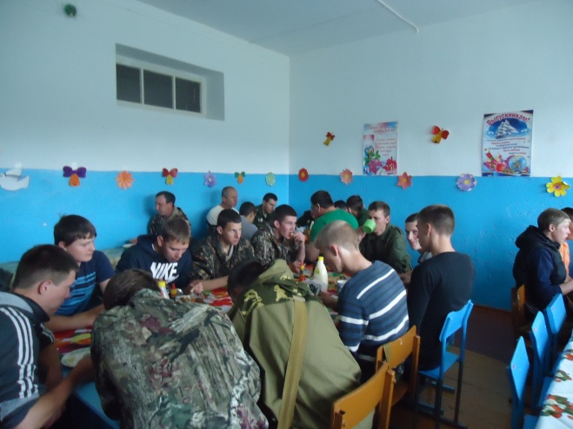
Как только устроились - сразу в бой. Техника безопасности, приемы рукопашного боя, строевая подготовка.
В течение пяти дней юноши-десятиклассники школ Дальнереченского района участвовали на теоретических и практических занятиях по основам военной службы, а именно: размещение и быт военнослужащих, организация караульной и внутренней служб, элементы строевой, огневой, военно-медицинской и физической подготовки, а также вопросы радиационной, химической и биологической защиты войск.
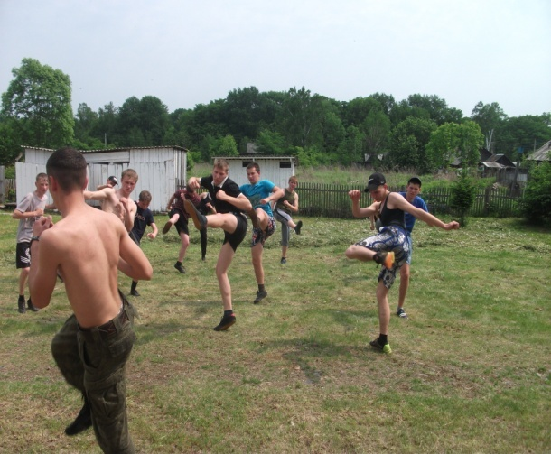
Распорядок дня, условия и предусмотренные мероприятия максимально были приближены к армейским, что позволило нашим ребятам испытать свои силы и получить представление о службе в рядах Вооруженных Сил
Допризывники за пять дней учебных сборов ходили в наряд по роте, по кухне, стреляли из оружия, рыли окопы, ползали по-пластунски, одевали общевойсковые защитные комплекты. Отмечу, что наши парни не подвели своих педагогов, которые учили и воспитывали их на протяжении 10 лет, добросовестно выполняя все возложенные на них обязанности.
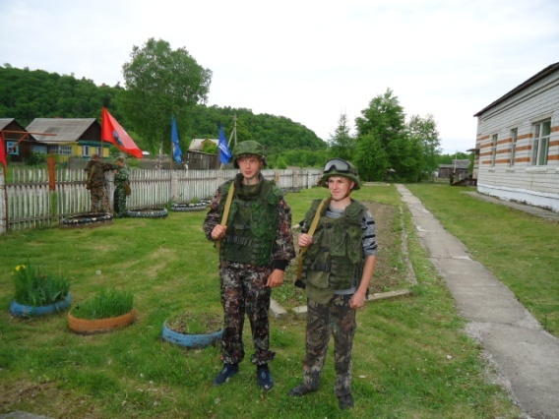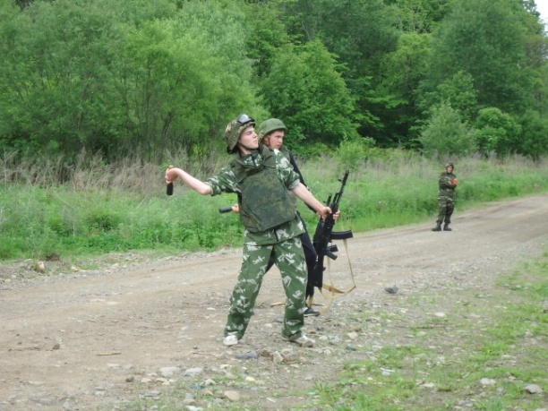
Учащиеся довольно серьёзно отнеслись к занятиям, старались применить на практике полученные на уроках ОБЖ знания.
По окончании сборов было построение и подведение итогов. Все грамоты нашли своих героев.
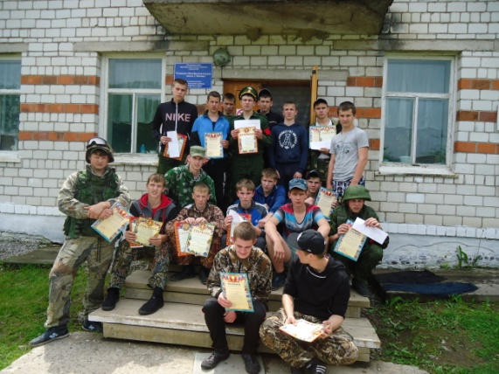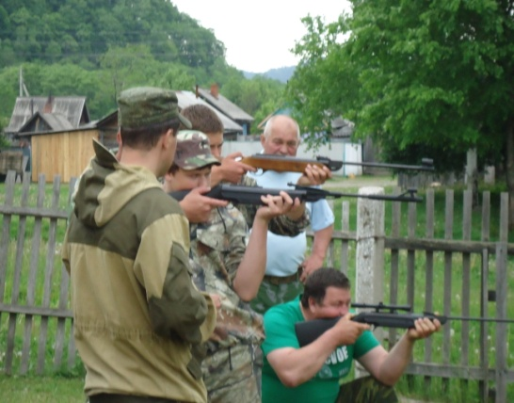
Пожелаем и мы нашим будущим защитникам Отечества мужества, силы воли, упорства. Ведь впереди нелегкие испытания солдатскими буднями.

Удачи, ребята!

